机器学习第七次作业

郭洲蕊 2021E8014682024

1. simclr损失函数，如何实现、训练

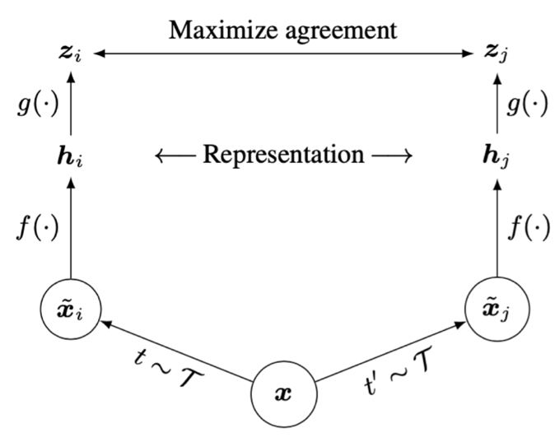

损失函数：

从同一个增广族中抽取两个独立的数据增广算子t,t’，应用于每个数据示例，得到两个相关的视图。利用对比损失训练基编码器网络f(·)和投影头g(·)以使一致性最大化。训练结束后，丢弃投影头g(·)，对下游任务使用编码器f(·)和表示h。

1. 求导

1. 张量网络和因子图异同

张量网络可以被看做一个特殊的因子图。张量网络中顶点代表张量，因子图中代表因子。

张量网络中边代表指标，因子图中代表变量。

因子图模型也可以通过SVD分解转化为张量网络